Farbsensor von IPF…
…sorgt für perfektes Ambiente

ipf electronic stellt ein intelligentes Sensorsystem zur lückenlosen Prüfung von Lichtleitstäben für Ambientebeleuchtungen in Pkw vor.

Immer mehr Pkw werden heutzutage im Innenraum mit Lichtleitstäben, z. B. im Armaturenbereich oder in der Türverkleidung, für die sogenannte Ambientebeleuchtung ausgestattet, die zudem das Design des Interieurs unterstreichen soll. Solche Lichtleitstäbe bestehen aus semitransparenten Flachbändern, in denen sich das seitlich über LEDs induzierte Licht ausbreitet. Produktionsbedingte Fehlstellen in den Lichtleitstäben können jedoch das ausgekoppelte Licht negativ beeinflussen, sodass es an einigen Stellen als heller bzw. dunkler und somit als inhomogen wahrgenommen wird. Um das zu vermeiden, muss über den gesamten Lichtleitstab sowohl die lokale Intensität als auch die Farbe des Lichts überprüft werden.

Kurze Lichtimpulse mit geringer Intensität
Aus dieser Aufgabe ergeben sich zwei wesentliche Herausforderungen. Das Licht der LEDs hat nur eine geringe Intensität, da eine diffuse Beleuchtung im Fahrzeuginnenraum erzeugt werden soll. Überdies werden die LEDs nicht über die Anschlussspannung, sondern mittels Pulsweitenmodulation gedimmt. Hierzu werden die LEDs mit einer für das menschliche Auge nicht wahrnehmbaren Frequenz getaktet, wodurch einzelne und sehr kurze Lichtimpulse anstelle eines konstanten Lichtsignals entstehen. Sowohl die geringe Lichtintensität als auch die Pulsweitenmodulation erschwerten daher bislang eine durchgängige Prüfung von Lichtleitstäben.

Auswertbare Messsignale durch Softwareverstärkung
Bislang, denn mit dem Farbsensorsystem von ipf electronic lassen sich jetzt diese Herausforderungen meistern. Das System besteht aus einer Optik, die über ein Glasfaserkabel mit einer Auswerteeinheit verbunden ist. Die Auswerteeinheit besitzt eine speziell angepasste Elektronik, die bei entsprechender Parametrierung über die zugehörige PC-Bediensoftware sowohl die Bewertung der Lichtintensität als auch der Lichtfarbe ermöglicht. Damit der Sensor nicht die einzelnen, durch die Pulsweitenmodulation erzeugten Lichtimpulse erfasst, wird aus zuvor gesammelten Signalen für jede RGB-Farbe ein einstellbarer Mittelwert gebildet. Die Besonderheit besteht nun darin, durch eine Verstärkung vor und nach der Mittelwertbildung auswertbare Messsignale für jede Lichtfarbe erzeugen zu können, wobei sich die Signalhöhe anhand beider Parameter optimal einstellen lässt, um u.a. eine Sättigung des Sensors zu verhindern.

Lückenloser Qualitätsnachweis
Mit der intelligenten Lösung von ipf electronic ist es somit nun möglich, die Lichtintensität als auch Farbe von Lichtleitstäben durchgängig zu prüfen. Alle Messergebnisse können über die Software abgespeichert und somit die Qualität der Fertigung lückenlos dokumentiert werden. Da Lichtleitstäbe nicht nur im Automotivesektor, sondern auch in vielen anderen Bereichen eingesetzt werden, empfiehlt sich das System darüber hinaus auch zur Prüfung von Kontrollleuchten, die bspw. in Weißer Ware, aber auch Dampfreinigern oder anderen Geräten des täglichen Bedarfs integriert sind.

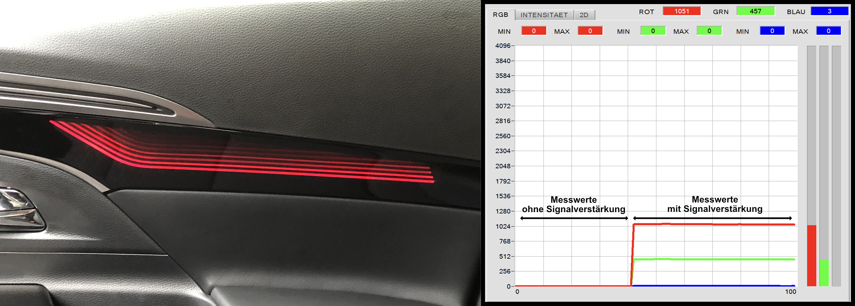
(Bild: IPF_Farbsensor_01)

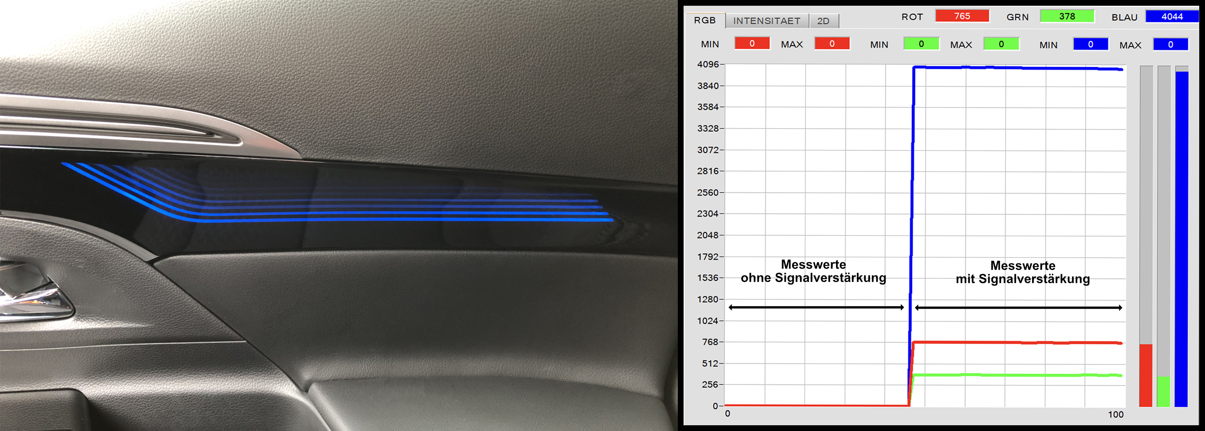
(Bild: IPF_Farbsensor_02)

Bildunterschrift: Ermittlung der Messwerte von Lichtleitstäben für eine rote und blaue Ambientebeleuchtung. Auf der rechten Seite sind die jeweiligen RGB-Messwerte ohne und mit Signalverstärkung zu sehen. Erst durch die Verstärkung werden auswertbare Messsignale für die entsprechende Lichtfarbe erzeugt. (Bilder: ipf electronic gmbh)

ÜBER IPF ELECTRONIC
Sensoren vom Feinsten
Wenn HIGH-TECH zu HIGH-END wird.

Im deutschsprachigen Raum stehen wir seit mehr als drei Jahrzehnten für Hochleistungs-Sensoren in der Automatisierungstechnik. Wir legen Wert auf höchste Qualität und produzieren nach wie vor selbst am Hauptstandort in Altena im Sauerland.
Wir sind die ipf electronic und machen mehr als nur unseren Job. Wir denken weiter, innovativer, nachhaltiger und bleiben dabei sympathisch. Wir sitzen im Sauerland, einer der innovativsten Regionen des Landes. Unsere Produkte sind präzise, intelligent, technisch ausgereift und vielseitig einsetzbar. Unsere 140 Mitarbeiter leben Service, auch nach den üblichen Geschäftszeiten.
Mit unserer großen Produktvielfalt, hohen Problemlösungskompetenz und starken Serviceorientierung sind wir als Top-Lieferant in der industriellen Sensorik einzigartig. Permanente Forschung und Entwicklung spielen eine ebenso gewichtige Rolle, wie die Weiter- und Fortbildung von Mitarbeitern und Führungskräften. Unser 1982 gegründetes Unternehmen wird bis heute in zweiter Generation familiengeführt. Beim Umweltschutz und nachhaltigen Umgang mit Ressourcen legen wir besondere Maßstäbe an.

KONTAKT
ipf electronic gmbh
Rosmarter Allee 14
58762 Altena
info@ipf.de
www.ipf.de


PRESSEKONTAKT
Martinus Menne
Waldweg 8 ● 57489 Drolshagen
Tel +49 2761 8288861
mm@technikredaktion.de
www.technikredaktion.de

